Основной состав молодежной палаты района Бирюлево Восточное
24.08.2015
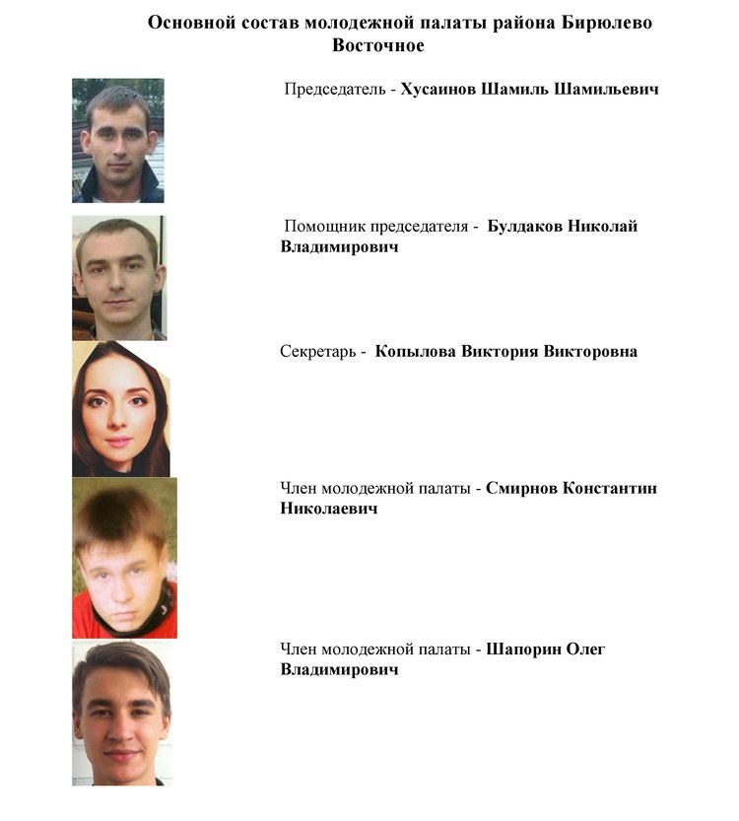

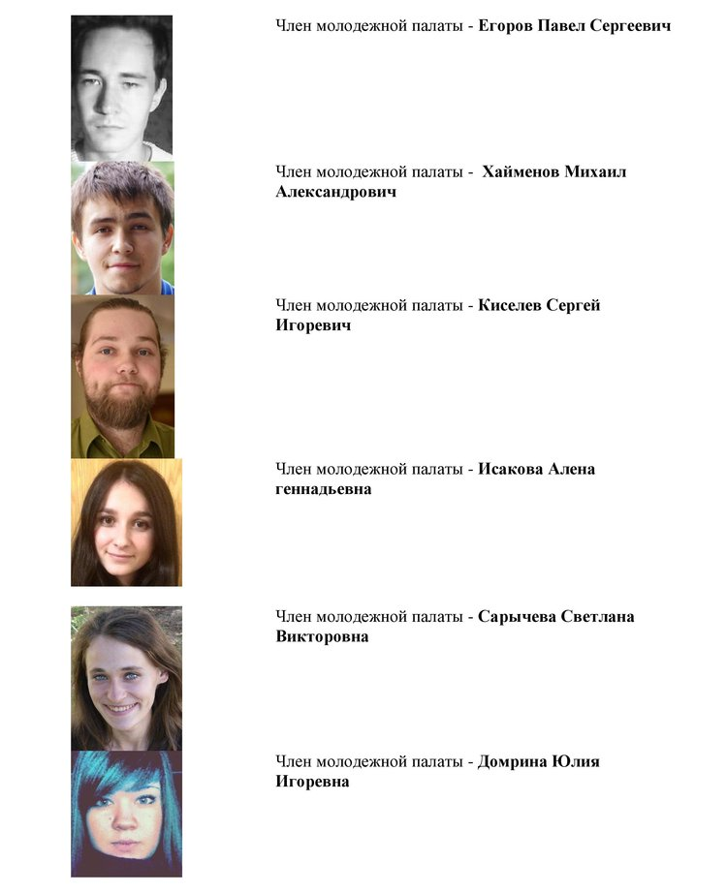

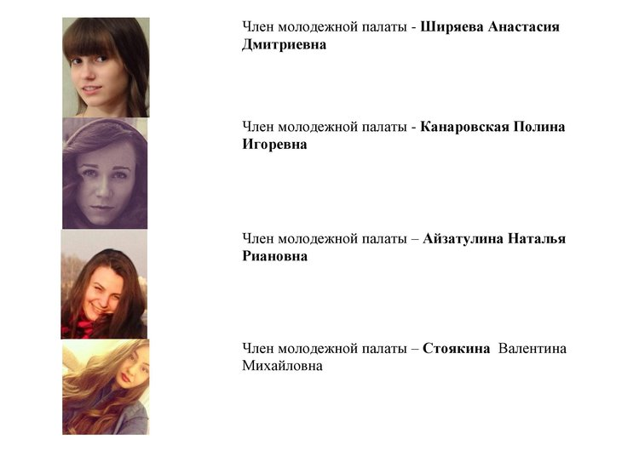

Адрес страницы: http://bv.mos.ru/palata/detail/2093746.html
Управа района Бирюлево Восточное города Москвы

